**33## hadoop：hdfs架构及原理**

学习连接：https://blog.csdn.net/weixin_38750084/article/details/82963235

**## YARN的架构及原理**

学习连接：https://www.cnblogs.com/zimo-jing/p/8846569.html

**## MapReduce的工作原理**

学习连接：<https://www.jianshu.com/p/1e542477b59a>

**## 文本编辑工具vim常用命令**

学习连接：<https://www.cnblogs.com/zhang-jun-jie/p/9266820.html>

**##搭建集群准备工作**

1.修改主机名

ifconfig 查看主机配置

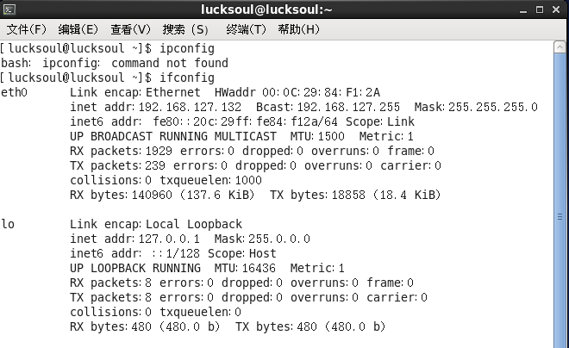

vim /etc/sysconfig/network 修改主机名 例如：HOSTNAME=hsslave2

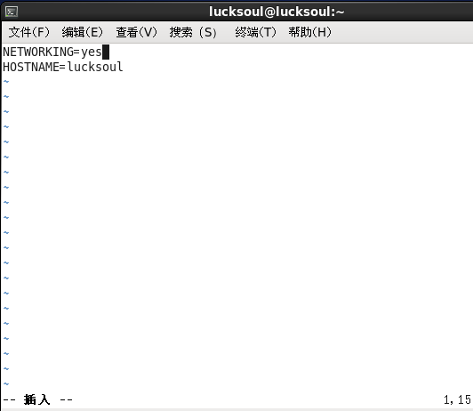

2.配置ip地址 （配置到各自的ip）

vim /etc/sysconfig/network-scripts/ifcfg-eth0 配置ip地址

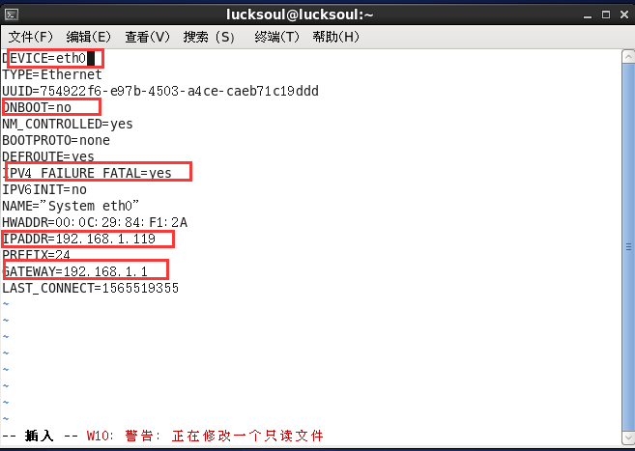

**对命令行不熟悉的最好界面化操作！**

3.配置mapping（节点电脑的全部都一样的内容）

vi /etc/hosts

如果权限不够就切换用户：su root

密码是你登入电脑的密码!

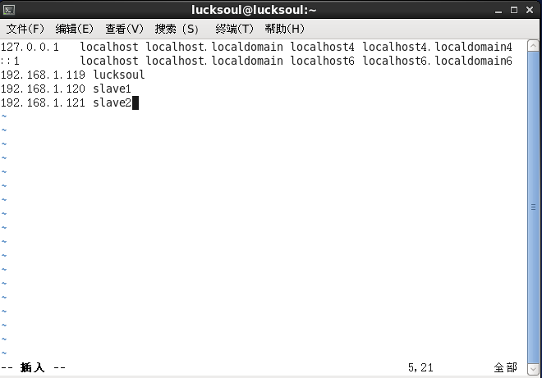

4.关闭防火墙（包括自动开机时的检测）

查看防火墙状态：

[root@centos6 ~]# service iptables status

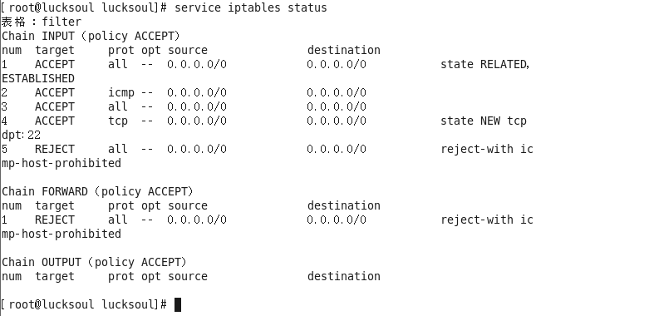

开启防火墙：

[root@centos6 ~]# service iptables start

关闭防火墙：

[root@centos6 ~]# service iptables stop

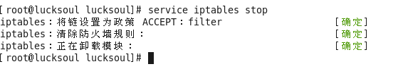

1.永久有效

开启： chkconfig iptables on

关闭： chkconfig iptables off

2.即刻生效

开启： service iptables start

关闭： service iptables stop

3.开启部分端口

vim /etc/sysconfig/iptables

添加想要开启的相关端口

-A INPUT -m state --state NEW -m tcp -p tcp --dport 6379 -j ACCEPT

-A INPUT -m state --state NEW -m tcp -p tcp --dport 8080 -j ACCEPT

-A INPUT -m state --state NEW -m tcp -p tcp --dport 8081 -j ACCEPT

-A INPUT -m state --state NEW -m tcp -p tcp --dport 8082 -j ACCEPT

-A INPUT -m state --state NEW -m tcp -p tcp --dport 3306 -j ACCEPT

service iptables restart

最后重启电脑：init 1 或者reboot

**其他的NameNode（也就是剩下的电脑或者虚拟机）步骤跟以上的差不多**

5.所有的配置的NameNode的ip地址

192.168.1.119 lucksoul

192.168.1.120 slave1

192.168.1.121 slave2

**下午内容：**

1. 使用远程工具上传tools包到bigdata/tools下
2. 利用tar 解压命令解压
3. Vim /etc/profile配置环境变量

Export JAVA_HOME=/bigdata/tools/jdk1.7.0-79

Export PATH=$PATH:$JAVA_HOME/bin

1. 使用resource /etc/profile 使得配置的环境变量立即生效
2. ssh ip地址(或者之前配置的主机名)
3. 设置ssh免密登入
   1. ssh-keygen -t rsa
   2. 直接进行回车，对之后的提示
   3. cat ~/ssh/id_rsa.pub >> ~/.ssh/authorized_keys
   4. Chmod 600 ~/.ssh/authorized_key
   5. Vi /etc/ssh/sshd_config 对所有的节点都要进行配置重写放开
   6. 打开三个配置内容
   7. Service sshd restart
   8. scp -r ~/.ssh/id_rsa.pub [root@192.168.1.120](mailto:root@192.168.1.120)
   9. scp -r ~/.ssh/id_rsa.pub [root@192.168.1.121](mailto:root@192.168.1.120)

到另外的节点

1. mkdir ~/.ssh
2. chmod 700 ~/.ssh
3. cat ~/id_rsa.pub >> ~/.ssh/authorized_keys
4. chmod 600 ~/.ssh/authorized_keys